تعویض مفصـل يكـي از شـايعترين جراحـي هـايي اسـت كـه در بخـش ارتوپدي انجام مي گيرد. در جريان تغيير شكل و بيماريهـاي مفصـل ممكـن اسـت بـراي كـاهش درد، بهبـود عملكـرد و ثبـات مفاصــل، اقدامات جراحي ضرورت يابد.
اقدامات جراحي روي مفاصـل عبارتنـد از:
- برداشتن بافت هاي مصدوم
- ترميم اجزاي آسيب ديده (مثـل تانـدون پاره شده)
- خارج كردن اجسام خـارجي (دبريـدمان )
- آرتـروز (بـي حركـت كردن مفصل) و آرتروپلاستي (تعويض قسمتي از سـطوح مفصـلي و يا كل آن)
تعويض مفصل
تعويض مفصل بيشتر در مفاصل ران، زانو و انگشتان انجام مي گيرد. مفاصـل پيچيـده تـر (مثـل شـانه، آرنـج، مـچ دسـت و پـا) بـه نـدرت تعويض مي شوند. تعويض مفصل معمولاً يك عمل جراحي انتخـابي و غير اورژانسي است. . با تعويض مفصل، درد بيمار به مقدار قابـل ملاحظـه اي كاهش مي يابـد. ميـزان بهبـود عملكـرد و حركـت مفصـل بـه شـرايط بافت نرم و قدرت عضلات بستگي دارد.
اكثر مفاصل مصـنوعي از جـنس فلـز يـا پلـي اتـيلن متـراكم هسـتند. پروتزهاي انگشتان عموماً از جنس سيلاستيك هستند. بـراي اتصـال مفصل مصنوعي به استخوان از نـوعي مـاده سـيماني بـه نام پلي متيل متـاكريلات اسـتفاده مـي شـود كـه خصوصـياتي شـبيه استخوان دارد. بيماري زمينه اي مفصل و فعاليت زياد بيمار بعد از عمل باعث تخريب زودرس مفصل تعويضي مي شود.
تعويض كامل مفصل ران
در تعويض كامل مفصل ران، مفصل به شدت آسيب ديده را با مفصل مصنوعي تعويض مي كنند.
2
تعويض مفصل ران در اين موارد توصيه مي شود:
- آرتريت
- شكستگي گردن استخوان ران
- عدم موفقيت جراحي هاي ترميمي قبلي
- مشكلات ناشي از بيماري مادرزادي مفصل ران
پروتزهاي كامل مفصل ران انواع مختلفي دارند ولي اغلب شامل يك جزء فلزي راني با سر كروي است كه داخل یک حفره پلاستيكي قرار مي گيرد.
اقدامات مراقبتي ناشي از عوارض احتمالي:
- جلوگيري از دررفتگي و جابجايي پروتز: بيمار بايد پايش را در وضعيت ابداكشن (دور از محور مياني بدن) قرار دهد. برای این کار مي توان آتل ابداكشن، بالش گوه اي شكل يا چند بالش بين پاها قرار داد. بسته به نظر جراح بعضي بيماران نبايد به سمت جراحي شده بچرخند در نتیجه در این مورد از پزشک خود سوال بپرسید.
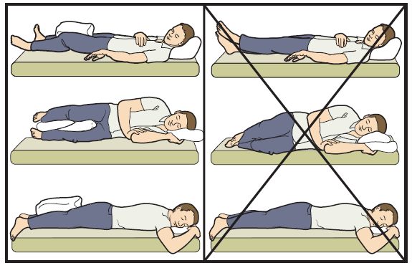
- مفصل بيمار نبايد بيش از ۹۰ درجه خم شود بنابراين سر بستر بيمار را نبايد بيش از ۶۰ درجه بالا آورد.
- هنگامي كه بيمار مي نشيند زانوها بايد پايين تر از مفصل ران قرار گيرد.
- هميشه زانوهايش را با فاصله قرار دهد.
- هنگام نشستن روي صندلي به جلو خم نشود.
3
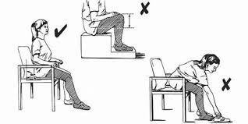
- از خم شدن به جلو براي برداشتن چيزي از روي زمين خودداري كند.
- از صندلي توالت بلند استفاده كند.
- هنگام پوشيدن شلوار، جوراب يا كفش، مفصل ران را خم نكند.
- پاي عمل شده نبايد به طرف داخل خم شود.
- پاي عمل شده را روي پاي ديگر قرار ندهد.
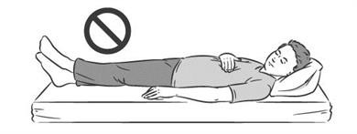
علايم و نشانه هاي در رفتگي پروتز:
- افزايش درد ناشي از انجام عمل جراحي، تورم و بي حركتي.
- درد كشاله ران يا افزايش ناراحتي در سمت عمل شده.
- كوتاه شدن پا.
- چرخش غير طبيعي يا به داخل يا خارج.
- محدوديت يا ناتواني در حركت دادن پا.
- احساس ضربه ناگهاني در مفصل ران.
در صورت در رفتگي پروتز بايد بلافاصله جراح را مطلع كرد تا هر چه سريعتر ران را جا بيندازند در غير اينصورت جريان خون ناحیه اطراف قطع شده و اعصاب آن دچار آسيب مي شوند.
کنترل ترشحات زخم
4
خون و مايع تجمع يافته در محل جراحي، معمولاً توسط يك دستگاه مكش قابل حمل تخليه مي شوند. با اين روش از تجمع مايعات كه ممكن است باعث ناراحتي بيمار و كانوني براي عفونت شود ممانعت به عمل مي آيد. ترشح ۵۰۰-۲۰۰ سی سی مايع در ۲۴ ساعت اول قابل قبول است.
معمولاً در عرض ۴۸ ساعت بعد از عمل، ميزان كل ترشحات به كمتر از ۳۰ سی سی در هر ۸ ساعت مي رسد كه در آن صورت مي توان دستگاه مكش را خارج كرد.
پيشگيري از ترومبوز وريد عمقي
ميزان بروز اين عارضه در اين افراد ۵ تا ۷۰ % است. بالاترين ميزان آن ۵ الي ۷روز پس از جراحي است. علائم آن شامل درد ساق پا، تورم و تحريك پذيري است.
- اقدامات لازم براي بهبود خون رساني و جلوگيري از كندي جريان خون وريدي جزء اولويت هاي درمان قرار دارند كه بايد مايعات به اندازه كافي مصرف كنند و هر ساعت ورزش هاي پا و مچ را انجام دهند.
- در صورت تجويز پزشك از جوراب هاي الاستيك و وسيله فشارنده متوالي پا استفاده كنند.
- ااز روز اول بعد از عمل با كمك همراه از تخت خارج شوند و شروع به راه رفتن كنند.
- داروي ضد انعقاد را طبق دستور پزشك استفاده نمايند.
پيشگيري از عفونت
بيماران سالمند، چاق با تغذيه نامناسب و نيز آنهايي كه دچار ديابت، آرتريت روماتوئيد و عفونت همزمان در ساير قسمت هاي بدن (عفونت دستگاه ادراري، آبسه دندان) هستند بيشتر در معرض ابتلا به عفونت قرار دارند.
5
از آنتي بيوتيك ها طبق دستور پزشك براي پيشگيري از عفونت استفاده کنید.
مراقبت در منزل
- از وسايل كمكي (چوب زير بغل، واكر و عصا) براي مدت كوتاهي ميتوان استفاده كرد بعد از تقويت عضلات ديگر نيازي به استفاده از اين وسايل نيست.
- حداقل ۳ تا ۶ ماه طول مي كشد كه بيمار با اجازه پزشك بتواند از پله ها بالا برود.
- پياده روي مكرر، شنا كردن و استفاده از صندلي با پايه براي تقويت مفصل ران عالي هستند.
- بيمار بايد از مسافرت هاي طولاني خودداري كند مگر اينكه در طي سفر بتواند به طور مرتب وضعيت خود را تغيير دهد. نبايد بيش از ۴۵ دقيقه بنشيند.
- بيمار بايد از انجام بعضي فعاليت ها نظير حمام در وان، زور زدن شديد، برداشتن اجسام سنگين، دولا كردن و چرخش بيش از حد (برف پارو كردن، چرخش شديد بدن) خودداري كند.
- از توالت فرنگي و تختخواب در منزل استفاده كند.
- ۱۰ تا ۱۴ روز بعد از جراحي بخيه ها كشيده مي شود.
- محل برش جراحي باید خشك و تميز نگه داشته شود.
- اگر نشانه هاي عفونت زخم مثل ( درد، تورم، ترشح و تب) ديده شد به پزشك سريعاً اطلاع دهید.
منبع:
مراقبت های پرستاری در بیماری های ارتوپدی
جهت كسب اطلاعات بيشتر و پيگيري با واحد ارتقاسلامت بيمارستان امام حسين(ع) تماس حاصل فرمائيد.
34193280-026
6
بسمه تعالی

بیمارستان امام حسین(ع)
تعویض مفصل ران
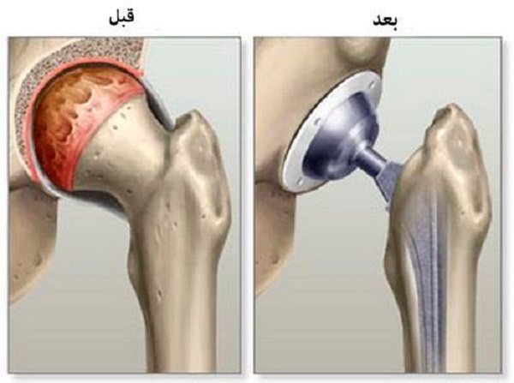
جهت مطالعه عموم مردم
واحد آموزش و ارتقاء سلامت بیمارستان
اردیبهشت 1404
1

